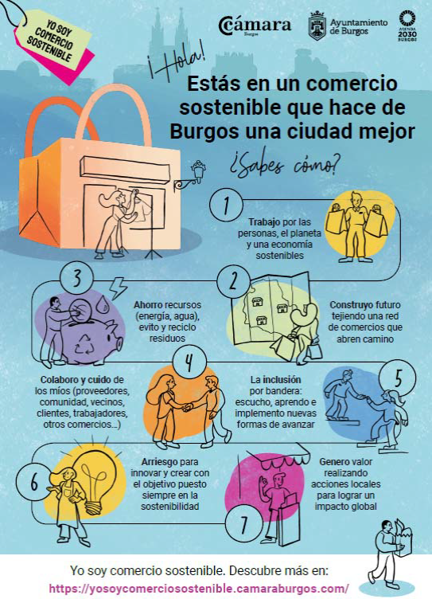
https://yosoycomerciosostenible.camaraburgos.com

